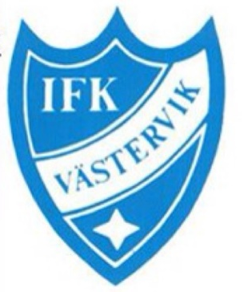

JUBILEUMSFEST
IFK VÄSTERVIK 100 ÅR
1919 - 2019

LÖRDAGEN DEN 18 MAJ
VÄSTERVIKS STADSHOTELL, UTSIKTEN

LÖRDAGEN DEN 18 MAJ FIRAR IFK SITT 100 ÅRS JUBILEUM. PÅ DAGEN FYLLER VI BÖKENSVED MED UNGDOMSMATCHER OCH HUVUDMATCHEN
DIV 4 – DERBYT, IFK – VFF KL 15:00.
PÅ KVÄLLEN FORTSÄTTER FIRANDET PÅ VÄSTERVIKS STADSHOTELL, LOKAL UTSIKTEN. VI BJUDER IN ALLA IFK: ARE TILL FÖLJANDE PROGRAM:

18:45 VÄLKOMSTMINGEL MED UPPVAKTNINGAR
19:30 TVÅRÄTTERS MIDDAG INKL MÅLTIDSDRYCK
CA 21:30 TRUBADUR DANNE STRÖMQVIST

UNDER KVÄLLEN BLIR DET BL A KAFFE, KAKA, PRISUTDELNINGAR, TAL OCH QUIZ. STARKA DRYCKER SOM TE X ÖL & VIN MM GÅR ATT KÖPA I BAREN.
PRIS PER PERSON: 250:-

ANMÄLAN SENAST 30/4 TILL:
CHRISTAN J: 070-3317991 LENNART N: 076-0184168
E-POST: chris.jansson@telia.com

BETALNING TILL BG: 697-4752 ELLER SWICH: 1231606896
OBS! ANGE VEM/VILKA BETALNINGEN AVSER.

VARMT VÄLKOMMNA

